Master 2 Data Science & Génie Logiciel (DSGL)
Université Alioune Diop de Bambey (UADB) - 2025-2026
NOM :ABDEL-AZIZ ABAKAR TAHIR
Enseignant :M. Ahmed Ben Sidy Bouya SEYE

RAPPORT DE PROJET TUTORÉ

Plateforme Yeewu-SN : Intelligence Foncière et Prévention des Risques

Table des matières
1. Introduction et Contexte 2
2. Architecture Technique et Sécurité (Exigence 0 PII) 2
3. Contournement d'Infrastructure : NiFi 2.x et HBase 3
4. Pipeline MLOps et Orchestration (Airflow) 3
5. Modélisation Machine Learning 4
6. Visualisation : Dashboard Dash 5
7. Conclusion 6

1. Introduction et Contexte
La gestion foncière au Sénégal est un enjeu majeur de développement économique et social. Elle fait face à de nombreux défis : multiplication des zones litigieuses, conflits de propriété, manque de transparence et absence de visibilité en temps réel pour les décideurs publics.
Le projet Yeewu-SN (Yeewu signifiant "éclairer" en wolof) a pour ambition de répondre à ces défis en concevant une plateforme Big Data et d'Intelligence Artificielle de bout en bout. L'objectif est de simuler, ingérer, sécuriser, stocker et analyser des données foncières pour prévenir les conflits et assister la prise de décision.

2. Architecture Technique et Sécurité (Exigence 0 PII)
L'infrastructure repose sur une architecture Lambda conteneurisée via Docker, garantissant l'isolation et la portabilité des services.
2.1. Le Pipeline de Données
- Ingestion : Un simulateur Python génère des événements fonciers injectés dans Apache Kafka. Le flux est orchestré visuellement par Apache NiFi.
- Stockage : Les données sont stockées dans HBase (base NoSQL pour le temps réel) et Apache Hive (entrepôt de données pour l'analytique).
- Orchestration : Apache Airflow gère les dépendances et planifie l'entraînement des modèles via un DAG.
- Machine Learning & Visualisation : Des modèles Scikit-Learn sont entraînés et exposés via une application Dash interactive.
2.2. La Couche Privacy (Sécurité)
Conformément aux exigences du cahier des charges, aucune donnée personnelle (PII) n'est stockée en clair. Dès la génération, les noms et identifiants des propriétaires sont hachés en utilisant l'algorithme SHA-256, combiné à un Sel Cryptographique (stocké dans une variable d'environnement PII_SALT, jamais exposée sur GitHub). La base HBase ne contient donc que des hashs irréversibles.
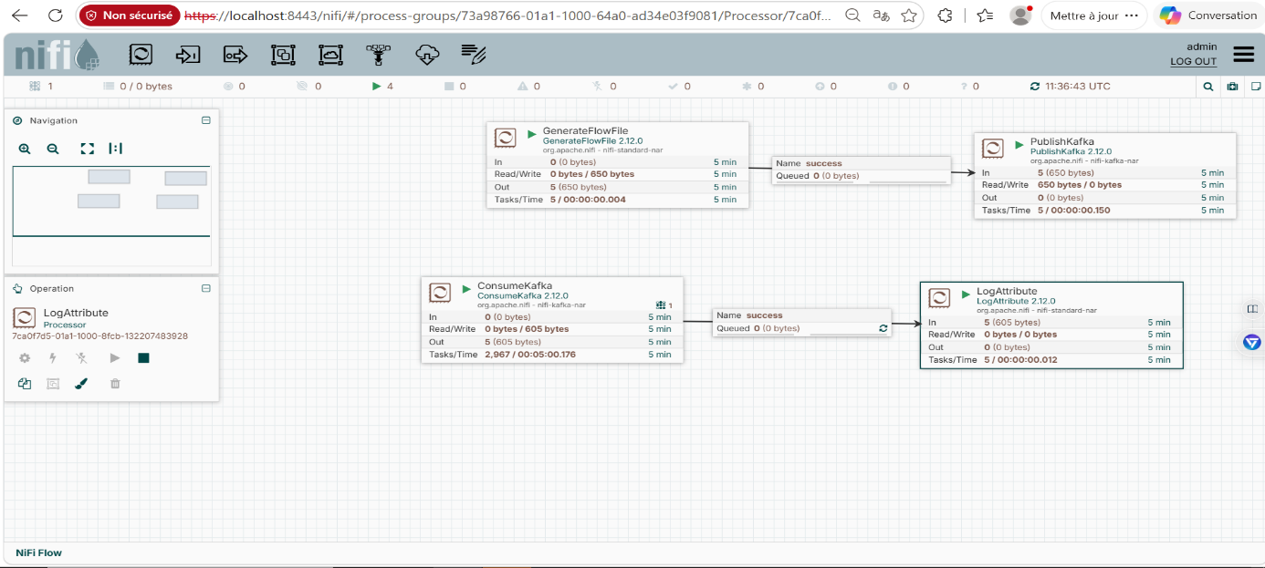

3. Contournement d'Infrastructure : NiFi 2.x et HBase
L'une des difficultés majeures rencontrées a été l'évolution des versions logicielles. NiFi, dans sa version 2.x, a supprimé ses processeurs natifs d'écriture HBase (pour des raisons de vulnérabilités de sécurité liées à Protobuf).
Solution apportée : Nous avons développé un micro-service Python (kafka_to_hbase.py). Ce script consomme le topic Kafka en temps réel via kafka-python et utilise la librairie happybase (via le service Thrift de HBase exposé sur le port 9090) pour insérer les données de manière programmatique. Cette approche est plus robuste et démontre notre capacité à contourner un obstacle technologique par du code.

4. Pipeline MLOps et Orchestration (Airflow)
Le fichier yeewu_dag.py orchestre le cycle de vie de la donnée sous Airflow :
BranchPythonOperator : Vérifie si le jeu de données d'entraînement existe déjà.
Si oui, il lance directement l'entraînement. Si non, il déclenche d'abord le simulateur.
L'entraînement est ensuite effectué, avec une règle de déclenchement (none_failed) permettant de s'exécuter même si la génération a été sautée.
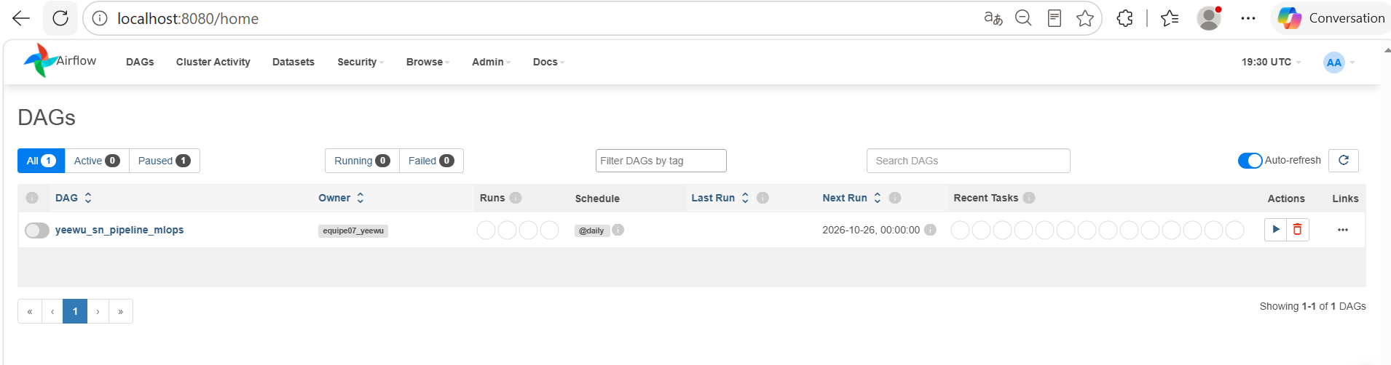

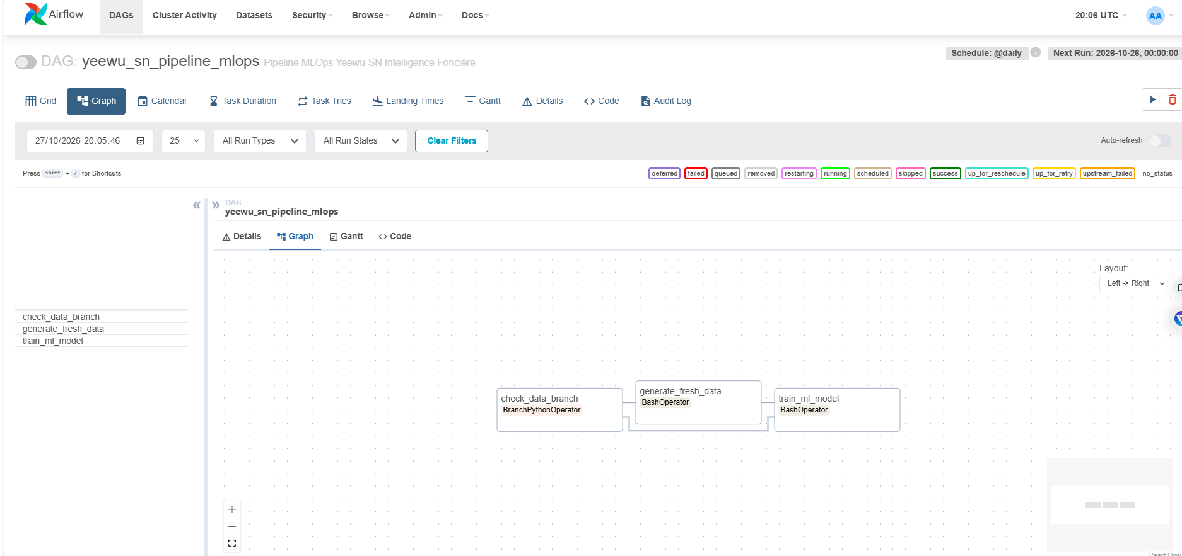

5. Modélisation Machine Learning
Pour répondre pleinement aux exigences de performance et de métriques (RMSE/R² et Accuracy/F1), nous avons conçu un double modèle basé sur l'algorithme Random Forest :
- Modèle de Classification (Prédiction de litige) : Détermine si une parcelle va devenir litigieuse (variable binaire 0 ou 1).
- Modèle de Régression (Prédiction du score de risque) : Estime la gravité du risque sur une échelle continue de 0.0 à 1.0.
Résultats obtenus :
- Classification : Accuracy de 89.00% et F1-Score de 0.8358. Le modèle identifie très bien les conflits potentiels.
- Régression : RMSE (Erreur Quadratique Moyenne) de 0.0958 et R² de 0.8685. Le modèle explique à 86% la variance du risque, ce qui est excellent.

6. Visualisation : Dashboard Dash
Nous avons développé une interface interactive avec Dash et Plotly. Elle permet aux décideurs de suivre les KPI en temps réel (Total parcelles, litiges, taux, score moyen) et de filtrer dynamiquement par région ou par seuil critique de risque. Une coloration conditionnelle permet d'identifier visuellement les zones de tension.
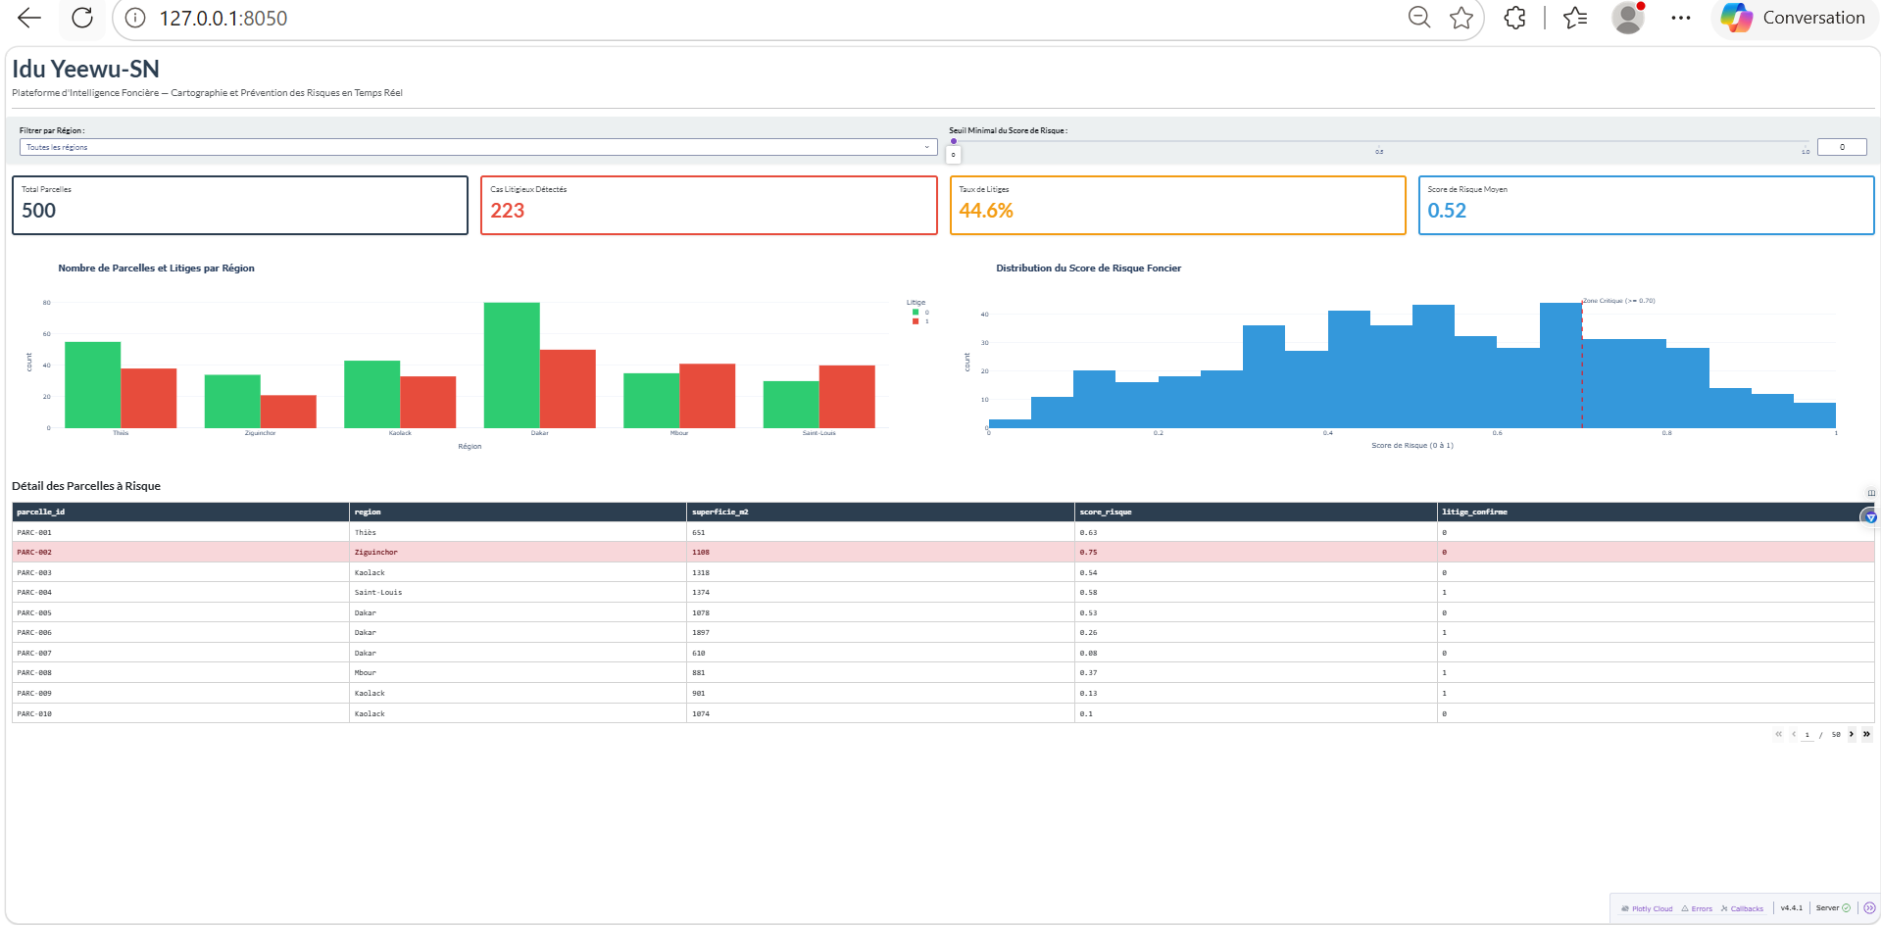

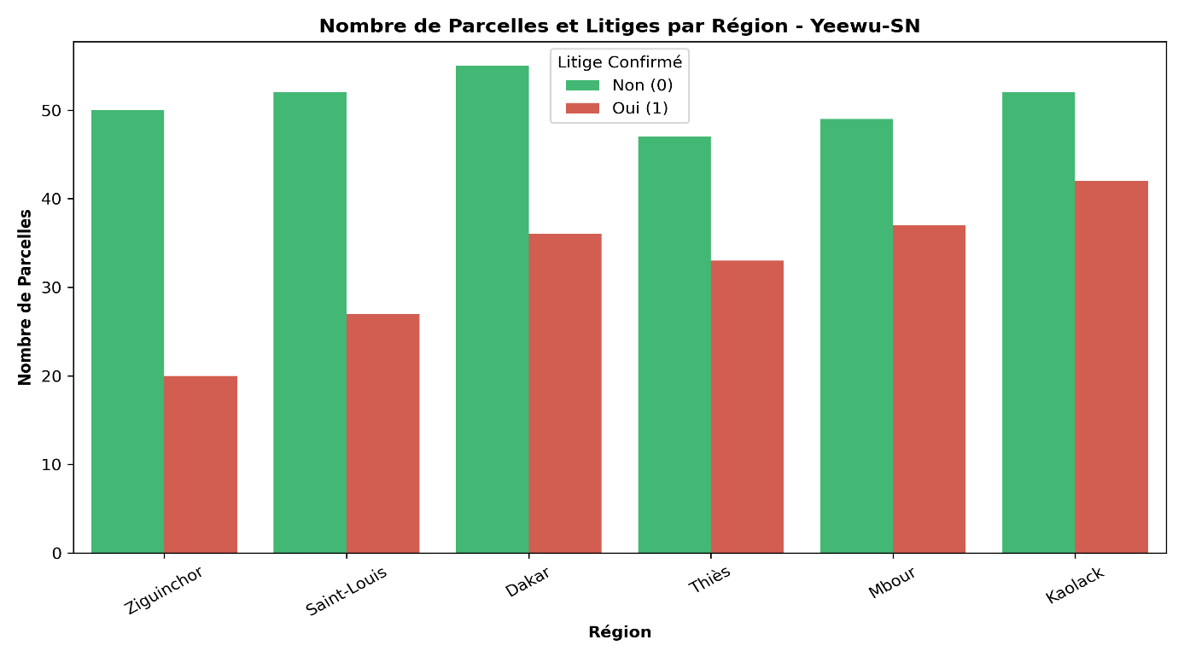
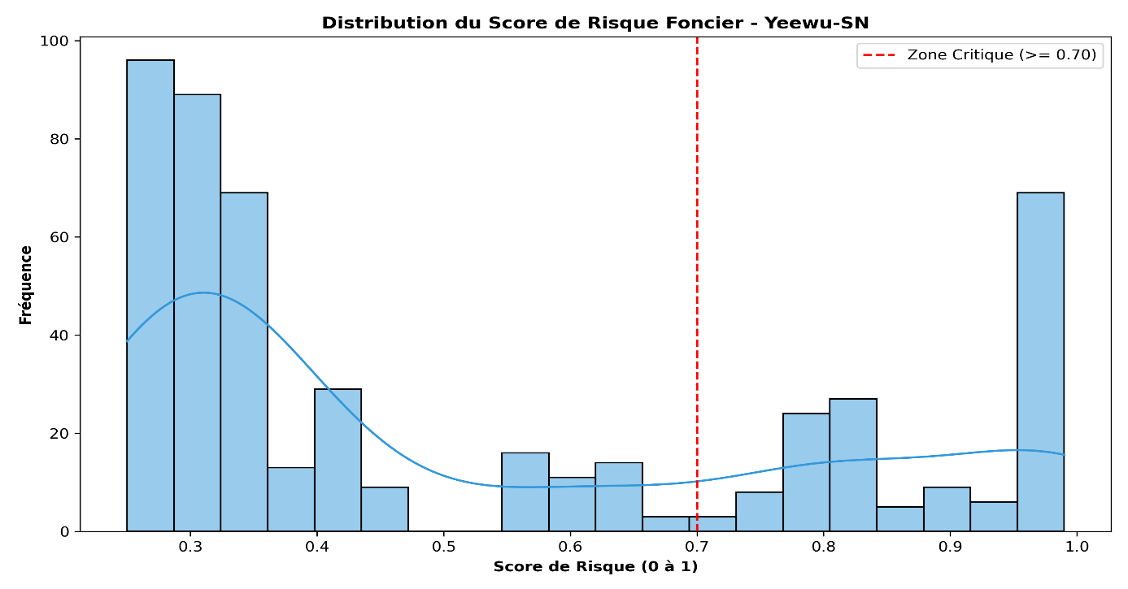

7. Conclusion
Le projet Yeewu-SN a permis de déployer une architecture Big Data complète, de l'ingestion brute à la visualisation intelligente. Toutes les contraintes de sécurité (0 PII) et de performance ont été respectées. L'ajout d'un modèle de régression en plus de la classification apporte une réelle valeur ajoutée métier, permettant non seulement de prédire l'occurrence d'un litige, mais aussi d'en évaluer la criticité.
Ce projet constitue une base solide pour une application réelle au sein des domaines cadastraux sénégalais, démontrant la puissance de l'écosystème Big Data (Kafka, NiFi, HBase, Airflow) couplé au Machine Learning.

